№9 жалпы білім беретін мектебінде мектеп психологының бірінші сынып оқушыларымен өткізген психологиялық іс-шараның ақпараты
10 қазан күні мектеп психологы Сатимбекова Р.М. баланың қабілетін, ақыл-ойын дамыту, ертегі айтып оның мағынасын түсіндіру, сандарды,геометриялық фигураларды, түстреді ажырата білу мақсатында психологиялық жаттығулар өткізіді. Сыныпта «Шеңбер бойындағы доп», «Зейінді бол», «Шаршыны тап» атты жаттығулар жасалды. Оқушылар эмоциялық жай-күйін көрсетіп , берілген тапсырмаларды орындап шықты.
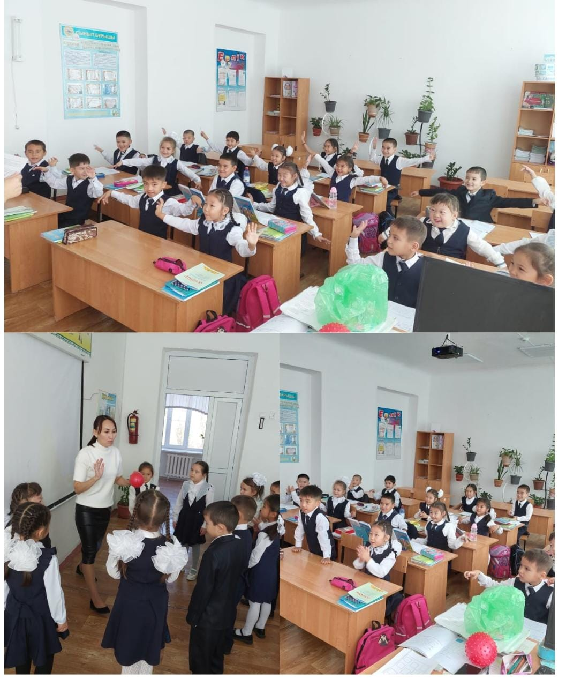

Информация о психологическом мероприятии, проведенном школьным психологом с первоклассниками в общеобразовательной школе №9
10 октября психологом школы Сатимбековой Р. М. были проведены психологические упражнения на развитие способностей, интеллекта ребенка, рассказывание сказки, объяснение ее смысла,умение различать числа, геометрические фигуры, предметы. В классе были проведены упражнения «Мяч по кругу», «Будь внимателен», «Найди квадрат». Учащиеся показали эмоциональное состояние, выполнили поставленные задания.

